«Шиповка юных» (зональные соревнования)

13 мая 2015 года на базе МБОУ Маныческой СОШ прошли зональные соревнования по легкоатлетическому четырёхборью «Шиповка юных». В соревнованиях принимали участие девушки и юноши двух возрастных групп 2001-2002 года рождения и 2002-2003 года рождения. Ребята соревновались в беге на 60 м, 600 м, 800 м, прыжках в дину с разбега, в метании.
По итогам мероприятия команда нашей школы вышла на первое место. Девушки старшая и младшая группа заняли первое место, юноши старшая и младшая группа – второе место.
В личном первенстве победили 2002 год: Минжулова Карина 6 «В» - первое место, Шкарлат Виктория 6 «В» - втрое место, Гребенев Денис 6 «Г» - второе место, Тищенко Валерия 6 «А» - третье место; 2000 год: Гордеева Ольга – второе место, Паниотов Константин – третье место.
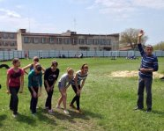
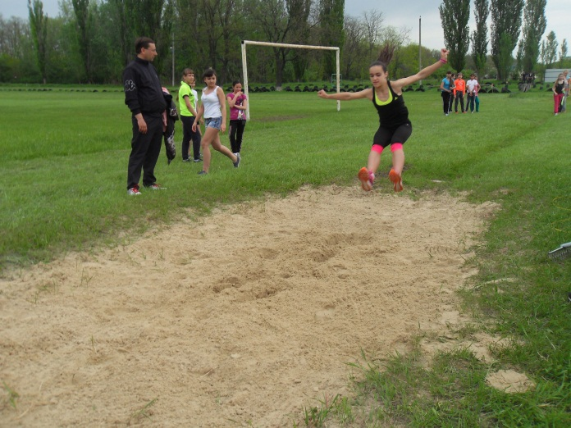

«Шиповка юных» (районные соревнования)

21 мая 2015 года в городе Зернограде прошли районные соревнования по легкоатлетическому четырёхборью «Шиповка юных».
Команды старших и младших девушек заняли третье общекомандное место.
В личники вышли: Минжулова Карина 6 «В» и Гондаренко Анна 7 «В» - первое место, Глухова Дарья 6 «В» - второе место.
